附件
广州涉税专业服务机构信用码（涉税中介信用码）
操作指引（纳税人端）

一、生成涉税中介信用码
方法一：粤税通小程序—【企业业务】（选择企业）—【全部功能】—【涉税查询】—【涉税中介信用码】
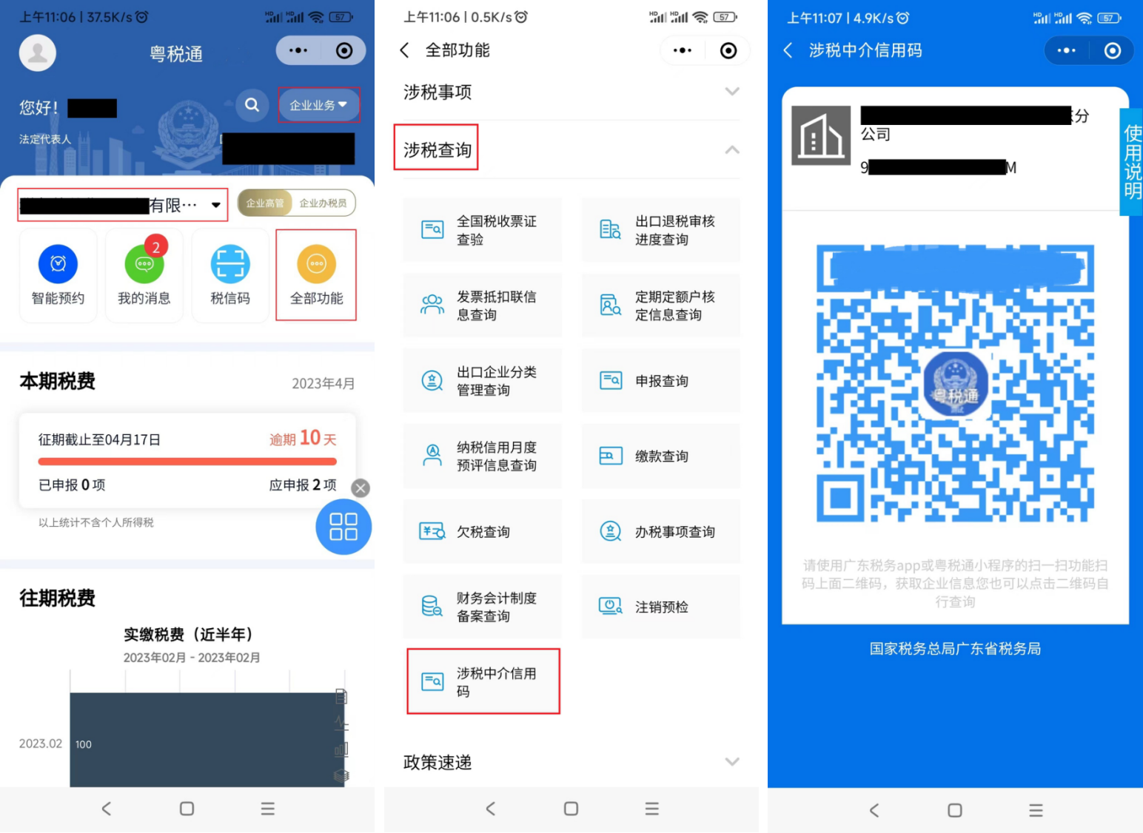
方法二：广东税务app—【办税】—【一户式查询】—【涉税中介信用码】
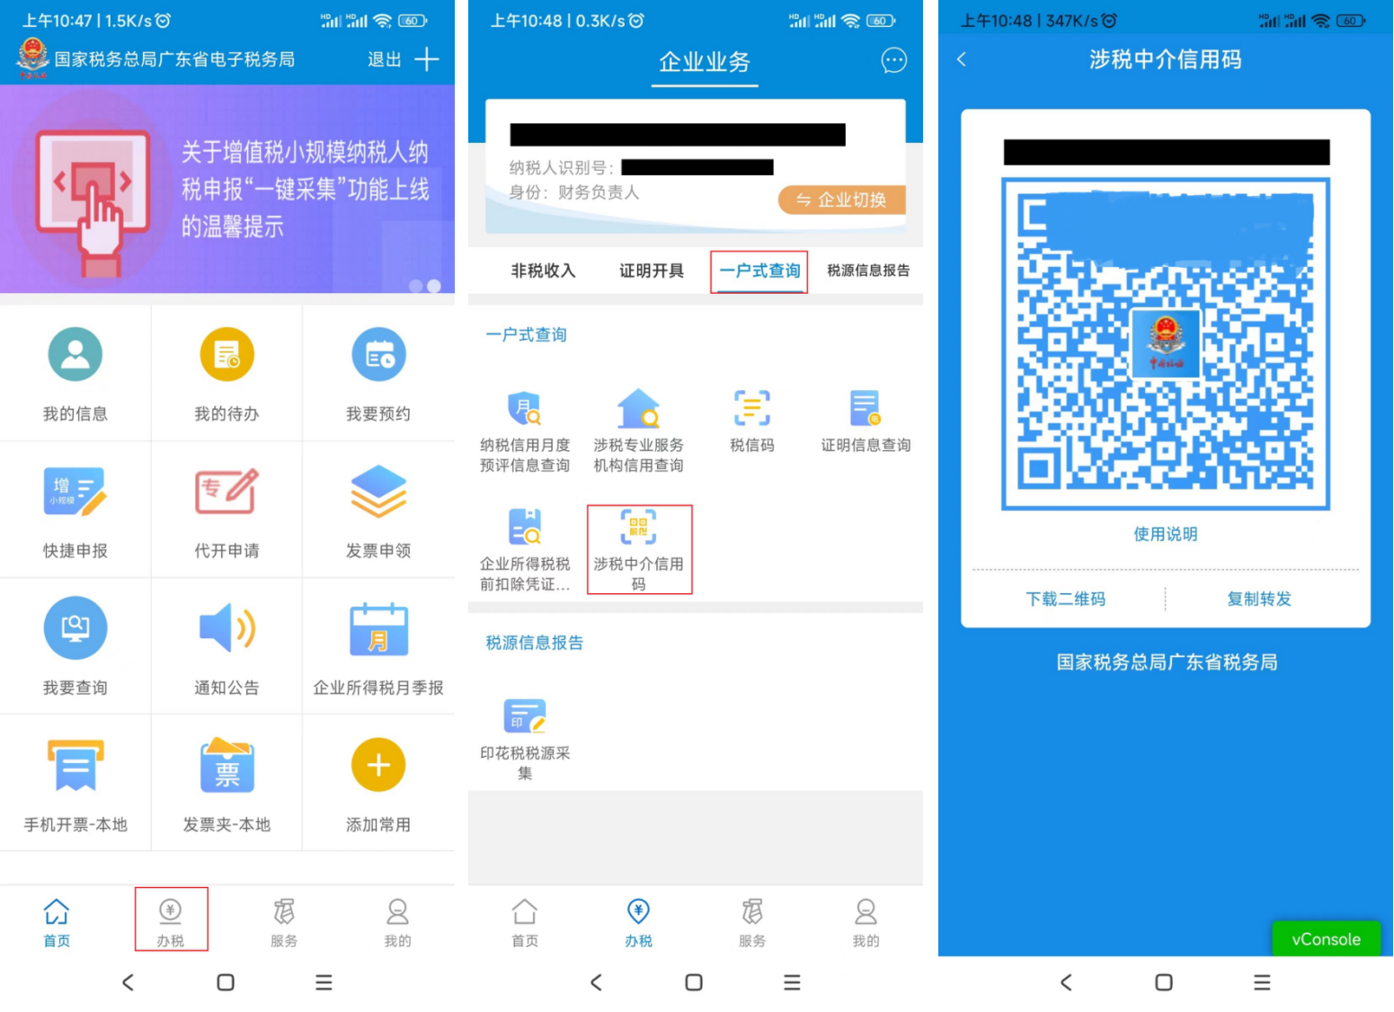
方法三：广东省电子税务局（企业业务）—【我要办税】—【事项办理】—【涉税专业服务】—【进行涉税专业服务机构管理】-【涉税中介信用码】
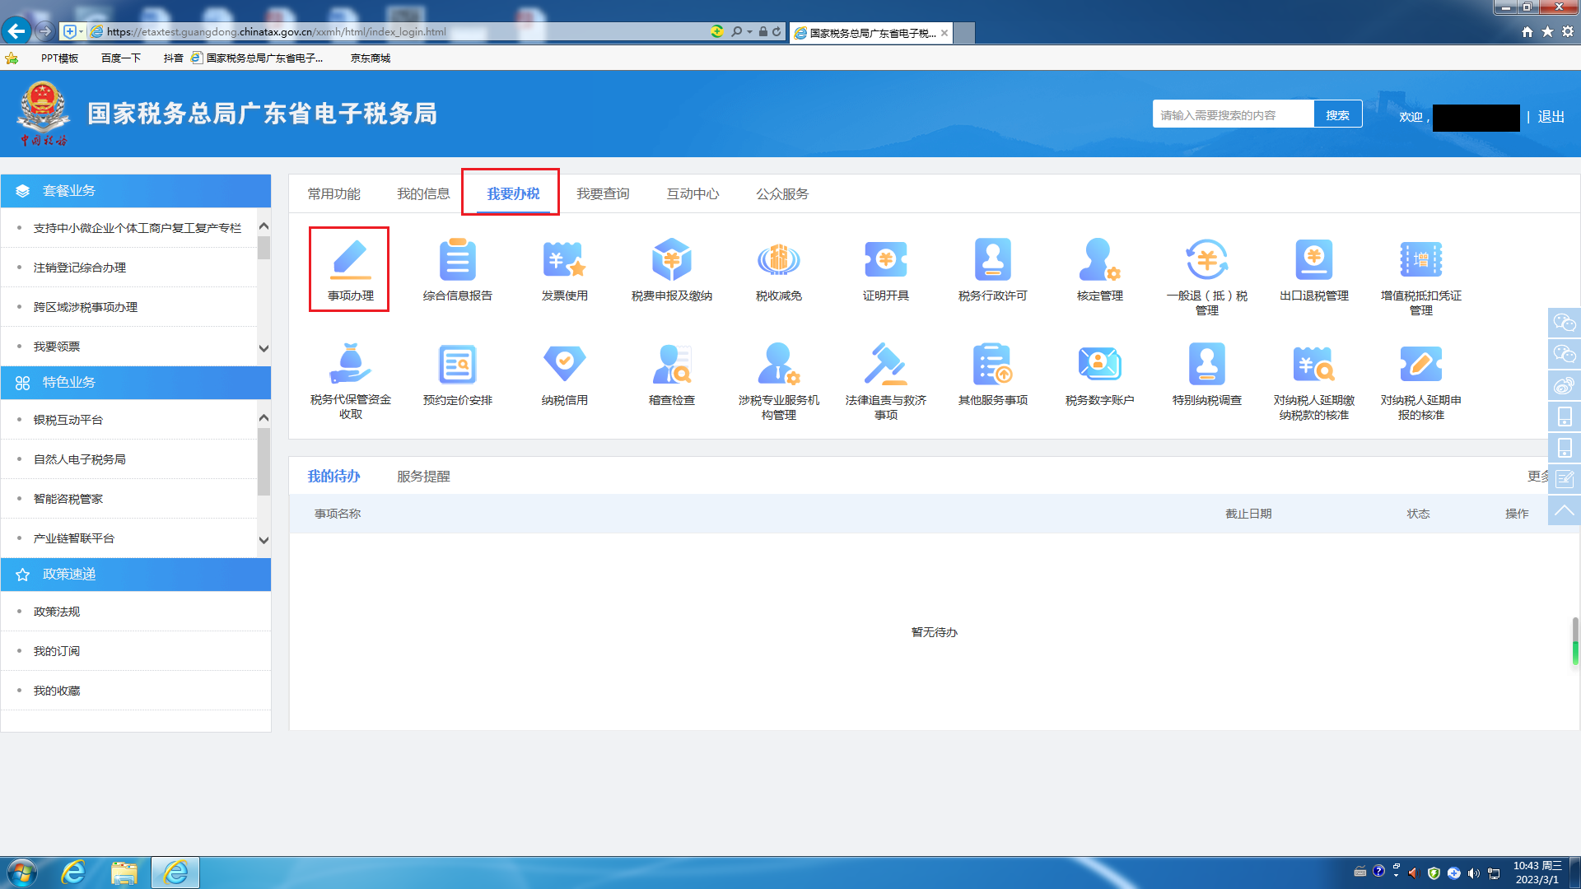
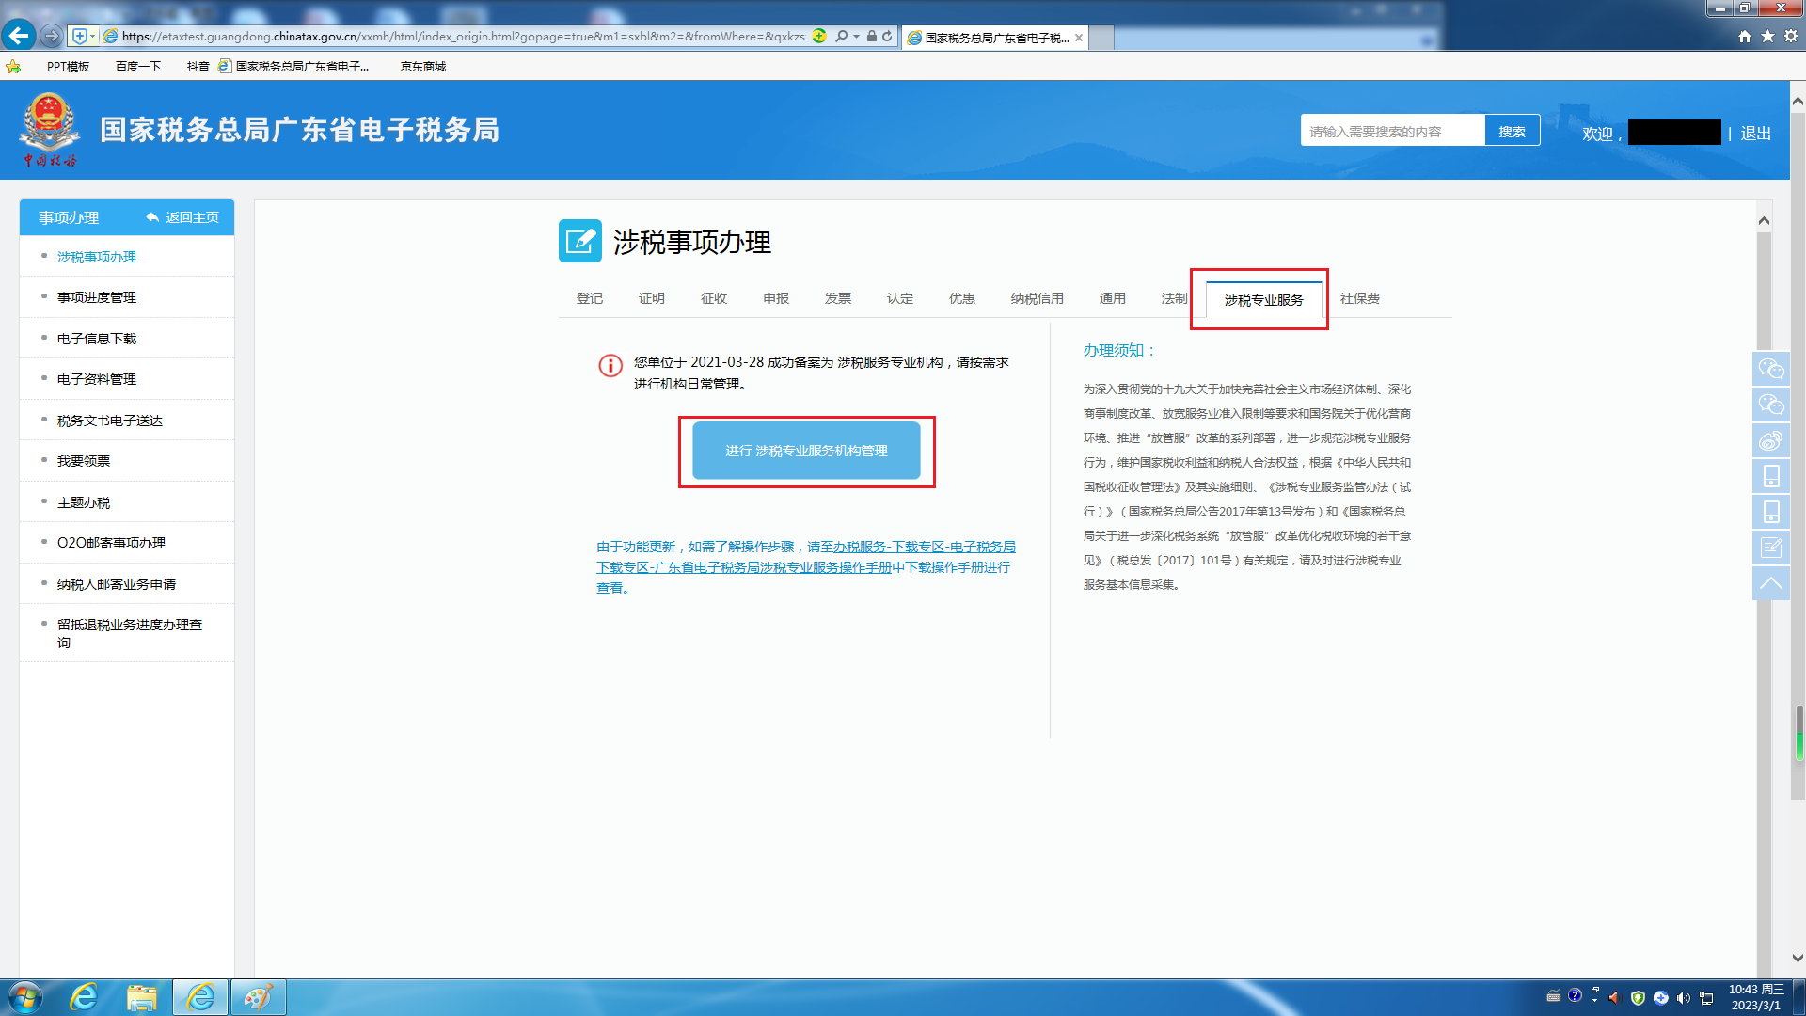
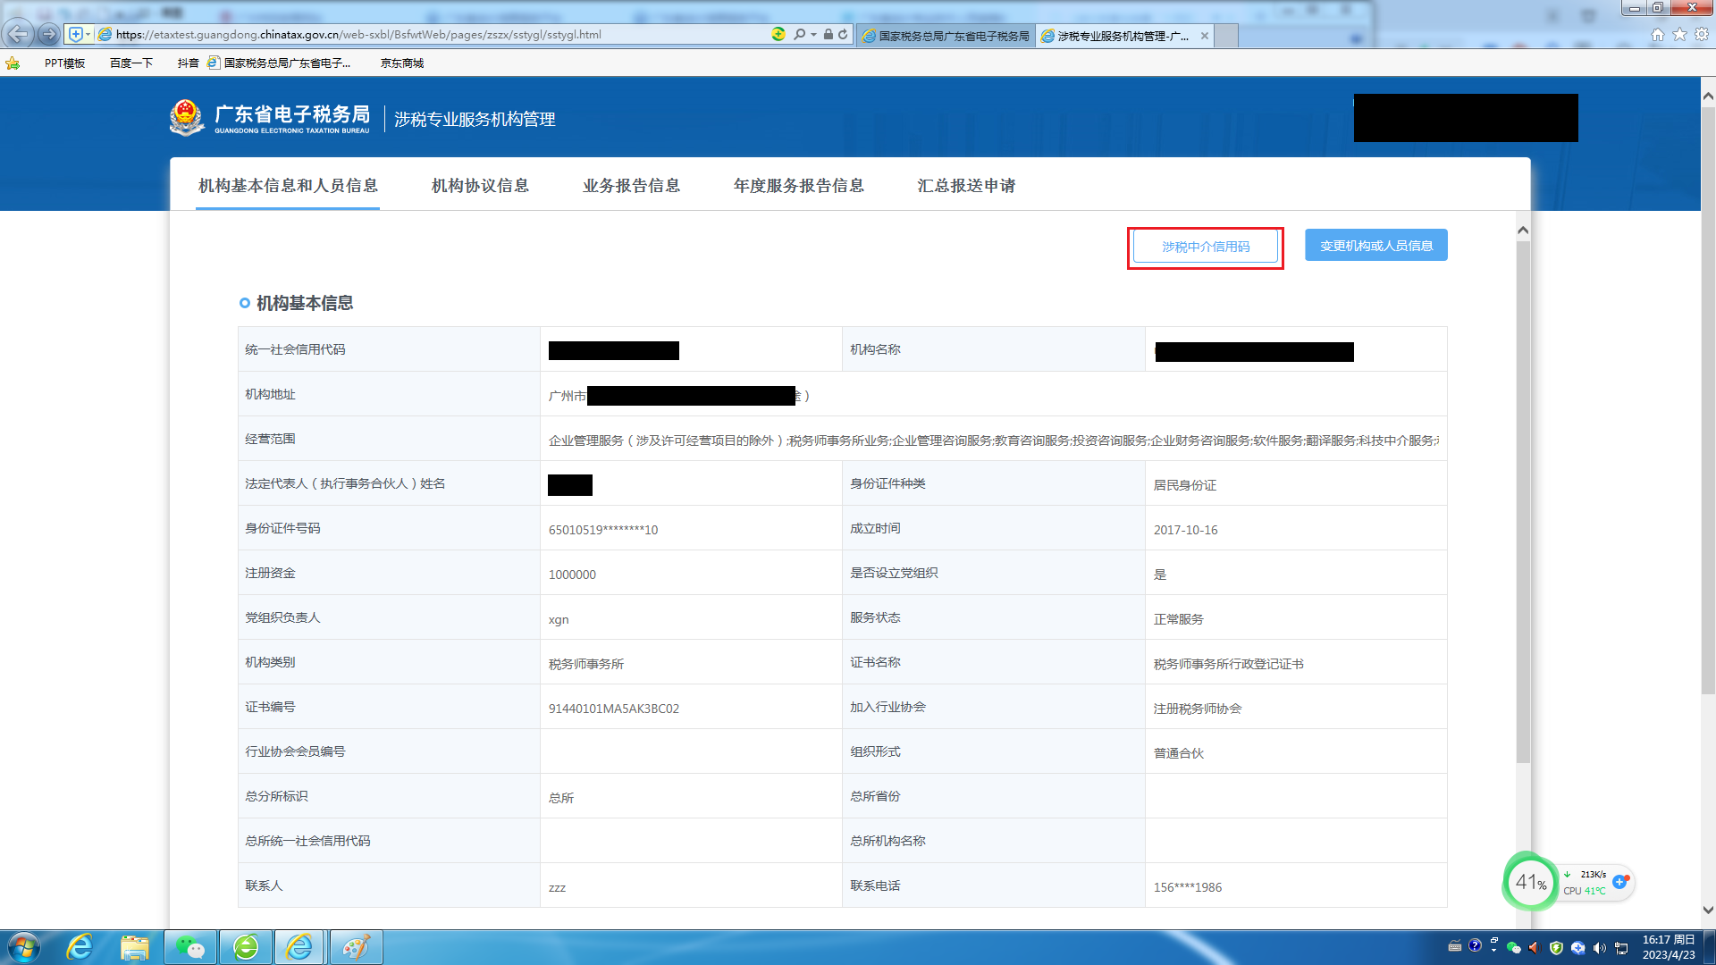
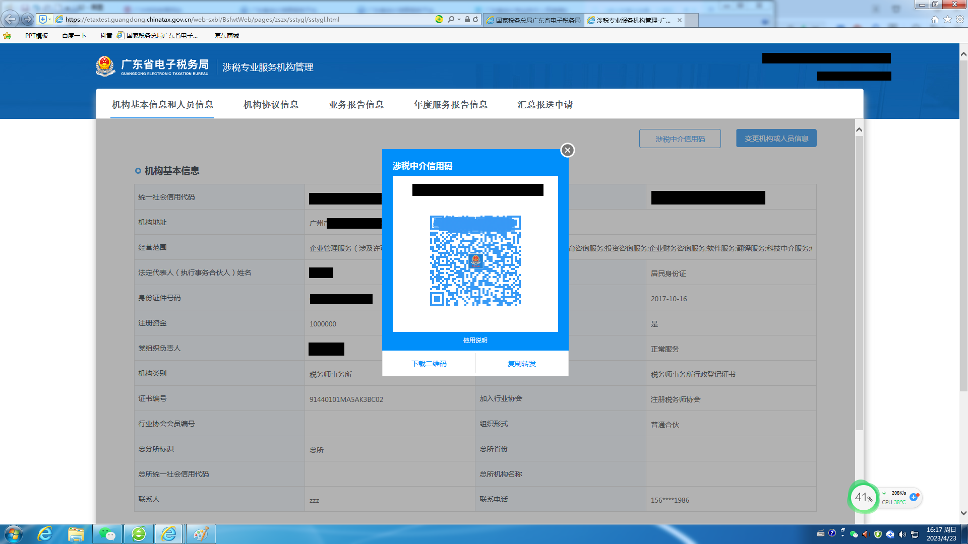

二、查阅涉税中介信用码
（一）涉税专业服务机构人员
涉税专业服务机构法人、财务负责人和普通管理员在粤税通和电子税务局（APP和WEB）生成涉税中介信用码后，可直接点击二维码，查看机构当前基本情况和信用情况；也可随时通过粤税通小程序、电脑浏览器进行查询（查询方法详见下文）。
（二）社会公众
微信小程序端：粤税通小程序—【个人业务】—【扫一扫】，扫描二维码后即可查看涉税专业服务机构基本信息、从业人数、信用积分、年度信用等级和历史信用等信息。
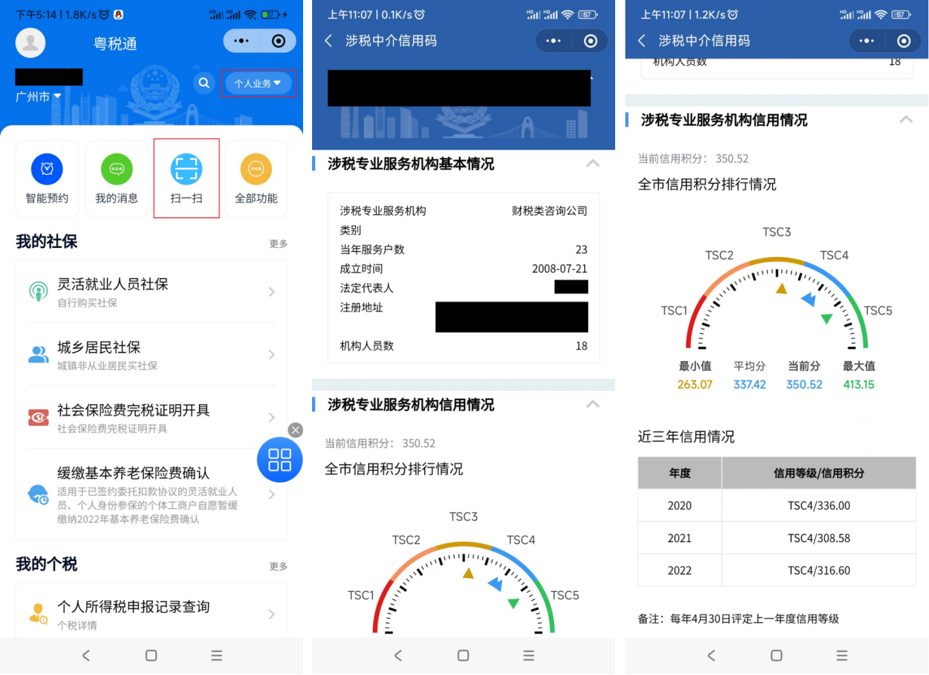
App端：用户可登录手机任一具有扫码功能的app（如：微信、支付宝），通过扫描涉税中介信用码查看涉税专业服务机构基本信息、从业人数、信用积分、年度信用等级和历史信用等信息。
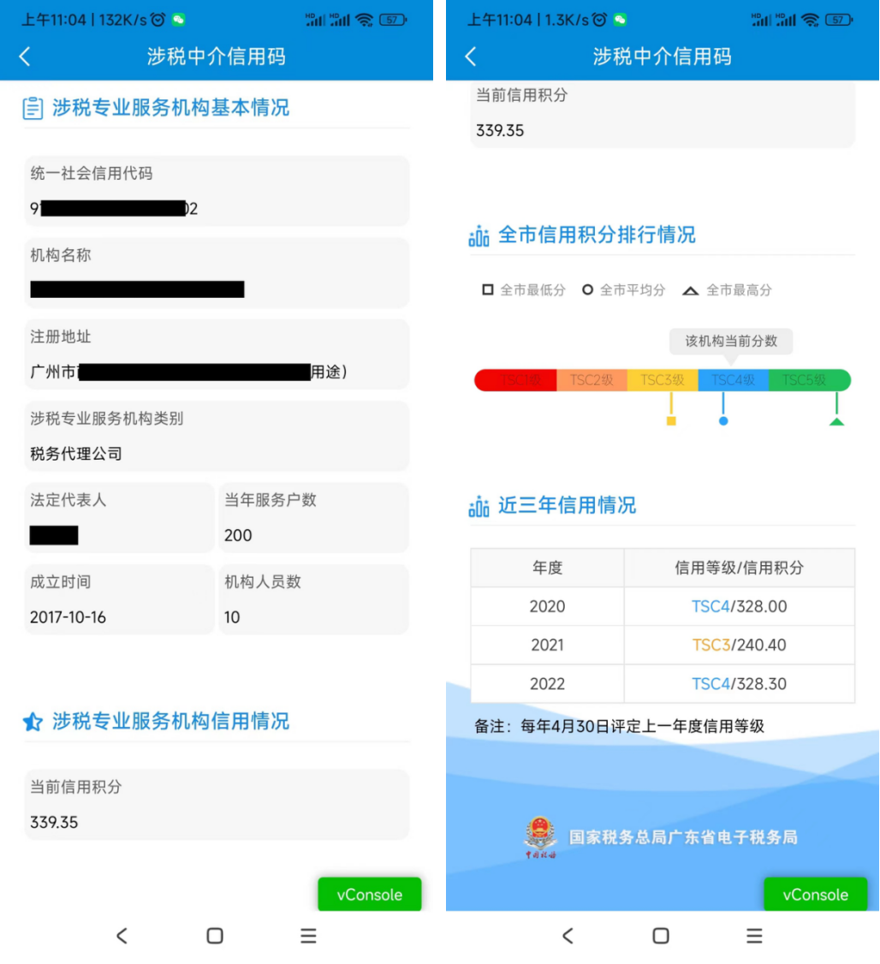
电脑端：涉税专业服务机构在电子税务局生成涉税中介信用码后，可点击“复制转发”按钮生成转发链接，接收方可通过在浏览器中粘贴链接，按回车键确认后查看涉税专业服务机构基本信息、从业人数、信用积分、年度信用等级和历史信用等信息。
